新平水利简报
第75期
新平县水利局办公室 2020年11月9日

县水利局组织学习
《中华人民共和国政府信息公开条例》

为进一步提高水利政务工作的透明度，推进政务公开工作，11月9日上午我局组织干部职工集中学习《中华人民共和国政府信息公开条例》原文和权威解读，深刻领会政府信息公开条例的新要求、新规定。
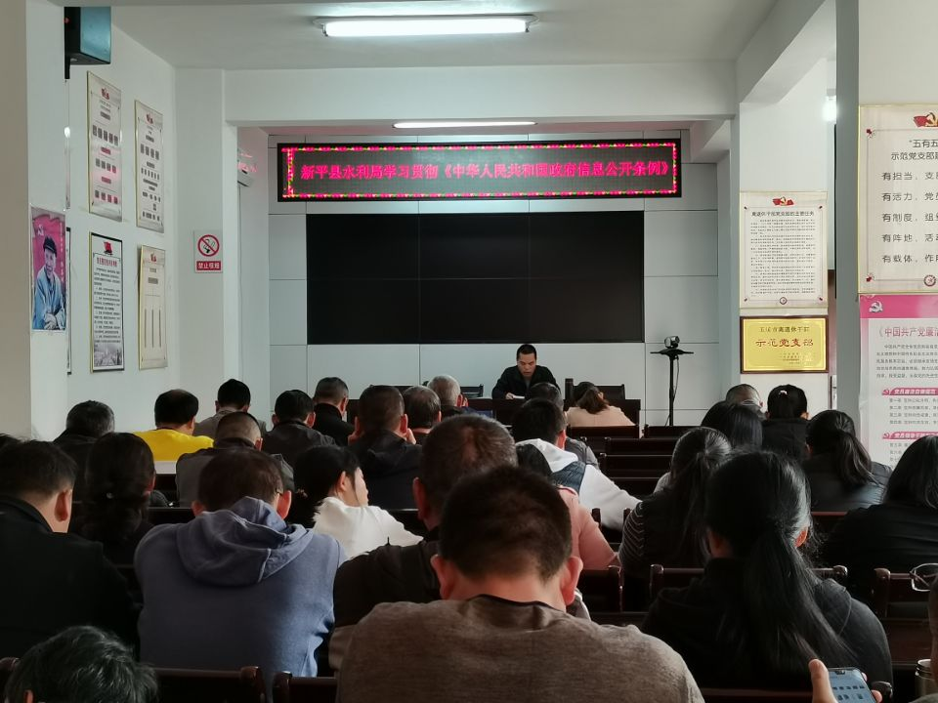
水利局副局长刀飞明领学了《中华人民共和国政府信息公开条例》相关内容，刀飞明表示政务公开工作是促进社会和谐、加强社会主义民主政治建设的重要举措，能保证人民更加顺畅、更加方便参与管理，更是对行政机关及其工作人员实施监督，防止腐败，建设廉洁政府的必由之路。
会议最后，刀飞明提出了三点建议：一是抓好学习，深刻领会。全局上下要高度重视《中华人民共和国政府信息公开条例》，深入学、认真学，深刻领悟政府信息公开的内涵和重要性；二是主动担当，及时公开。各股室（站所）要认真梳理各自涉及的公开业务，主动担当，按要求及时公开；三是灵活方式，多元公开。通过政府门户网站、微信公众平台、发放宣传彩页等形式，公开本单位涉及政务，为群众提供便利。
（局办公室 供稿）

